Cuore senile : problemi di fibrosi ?

Il miocardio è composto da miocardiociti inglobati in una matrice extracellulare di fibre collagene. Nonostante occupino la maggior parte dello spazio tissutale, i miocardiociti costituiscono solamente un terzo delle cellule miocardiche. I non-miocardiociti rappresentano i due terzi della popolazione cellulare del cuore , includendo cellule muscolari lisce endoteliali e vascolari, e fibroblasti localizzati negli spazi interstiziali e perivascolari. In situazioni di perturbata omeostasi, si determina un rimodellamento miocardico con eterogeneità tissutale per la sproporzionata crescita dei non-miocardiociti rispetto ai miocardiociti: ne consegue fibrosi variamente estesa e localizzata. Durante l’ invecchiamento il cuore va incontro a rimaneggiamento strutturale che coinvolge il miocardio, il sistema di conduzione e l’ endocardio; le conseguenze sono riduzione delle sue proprietà elastiche, alterazioni fibrotiche. Il rimodellamento della matrice extracellulare (ECM) rappresenta un fondamentale processo nel rimodellamento che si verifica dopo danneggiamenti di varia natura. Se questo rimodellamento è patologico si può avere un eccesso di collagene depositato e compromissione della funzionalità contrattile e di rilasciamento del tessuto colpito

An external file that holds a picture, illustration, etc.
Object name is AD-2-2-158-Figure1.jpg

Nella fibrosi cardiaca aumenta il deposito di collagene tipo I ; si attivano i fibroblasti cardiaci che si differenziano in miofibroblasti: l’ interstizio diventa più rigido (stiffness) La fibrosi interstiziale cardiaca può essere: reattiva alla ipertensione arteriosa e al sovraccarico protratto di lavoro , di solito senza perdita di cardiomiociti, infiltrativa come in disturbi del metabolismo come le sfingolipidosi, e riparativa dopo infarto del miocardio cioè legata a danneggiamento dei cardiomiociti. Il collagene si deposita con diverse modalità: compatto (senza cardiomiociti), interstiziale (fra cardiomiociti) , diffuso e a chiazze (tipica della fibrosi cardiaca diffusa); la figura che segue propone una classificazione della fibrosi del miocardio.

La fibrosi cardiaca è causata da vari fattori tra cui la ipertensione arteriosa; gli individui con il diabete, i malati di cancro sottoposti a chemioterapia e trapianto di cuore sono ad alto rischio di fibrosi cardiaca; tessuto fibroso si accumula nel cuore

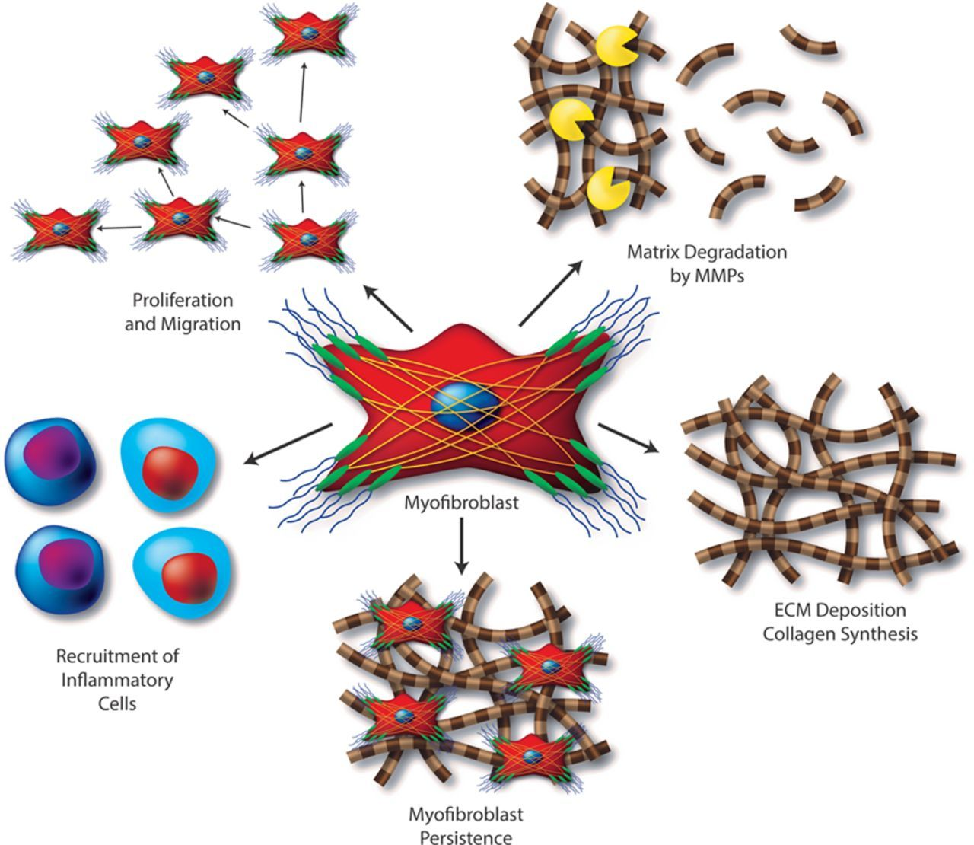

con l’ età. I fibroblasti del cuore rispondono allo stress ambientale o patologico trasformandosi in miofibroblasti; questo esprimono fattori di crescita e anche proinfiammatori e profibrotici, secernono alte quantitità di metalloproteinasi e altri enzini che degradano la matrice extracellulare agevolando la loro migrazione; inoltre contribuiscono al deposito di collagene e altre proteine con formazione della cicatrice che inizialmente non compromettono le prestazioni del miocardio; ma la persistenza dei processi citati nel tempo compromette le performances e della compliance ventricolare.

Nella figura che segue sono schematizzate le forme diverse di fibrosi miocardica  *(da Eur J Heart Fail 2019;21:272-85)*

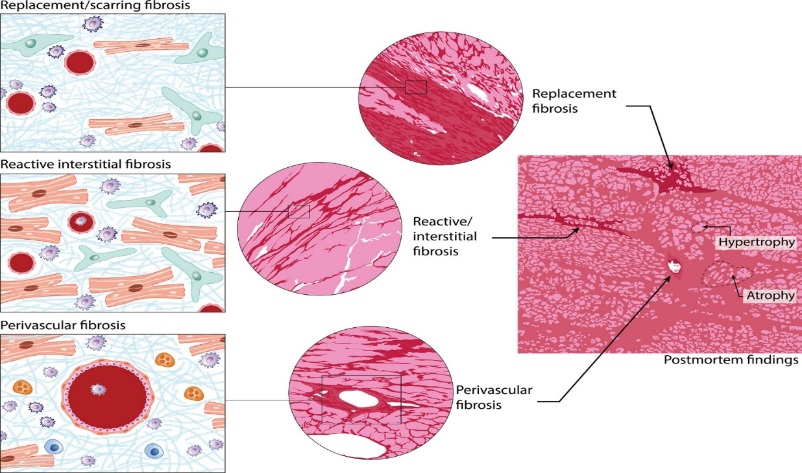

Le cellule senescenti dotate di *senescence-associated secretory phenotipe o SASP* contribuiscono alla patogenesi della fibrosi in diversi organi; per questo le terapie senolitiche (anti cellule senescenti) potrebbero in futuro essere considerate nel trattamento di alcune condizioni di fibrosi. J Cardiol 2019; 74:315-9.

La valutazione in vivo della fibrosi cardiaca può essere fatta con la biopsia endomiocardica e con la risonanza magnetica: un mezzo di contrasto a base di gadolinium migliora la definizione .Gli ultrasuoni non forniscono risultati esaurienti anche se indicativi.  Come biomarkers di fibrosi si utilizzano la fibronectina sierica, il TGF-β e MMPs (metalloproteinasi della matrice) che aiutano a definire la patogenesi della insufficienza ventricolare ; il rapporto MMP-1/TIMP-1) oppure carboxy-terminal pro-peptide del pro-collagen type I (PCIP) in circolo forniranno indicazioni utili se utilizzate in trial numerosi..

Le strategie terapeutiche proposte per ridurre la fibrosi cardiaca sono varie, ma di incerta efficacia: i farmaci che influenzano la risposta fibrotica sono gli inibitori dell’enzima convertitore dell’ angiotensina e anche gli antagonisti del recettore dell’ angiotensina, i β bloccanti, gli antagonisti dell’ endotelina e infine le statine.

Recentemente è stata proposta una soluzione terapeutica di notevole interesse utilizzando le terapie con Chimeric antigen receptor (CAR) T cell  normalmente impiegate in oncologia ; linfociti T del paziente sono ingenierizzati per essere aggressivi contro le cellule neoplastiche; viene modificato il Dna delle cellule di difesa per insegnare loro a combattere la malattia. La CAR-T immunoterapia è stata utilizzata in un trial preclinico contro le cellule coinvolte nella fibrosi cardiaca e in particolare contro I fibroblasti responsabili della fibrosi cardiaca. La senescenza è uno dei fattori che guidano I fibroblasti verso l’iperattività attraverso la via infiammatoria , le cellule senescenti producono fattori di crescita che indicono lo stesso effetto. L’ infiammazione cronica coinvolge anche il miocardio che va così incontro a rimodellamento anche depositando matrice extracellulare in eccesso. Rimuovendo I fibroblasti attivati si può ridurre lo stiffness della parete ventricolare agevolando la compliance e cioè il suo rilassamento e riempimento.

Si è prima identificata una proteina espressa dai fibroblasti attivati come bersaglio per le cellule T geneticamente modificate (CD8+T): la proteina è FAB fibroblast activation protein una glicoproteina di superficie . FAP CAR T-cell sono state utilizzate nell’ animale da esperimento con scompenso cardiac indotto farmacologicamente; il trattamento in un mese ridusse significativamente la fibrosi cardiaca indotta con farmaci; ne conseguì miglioramento delle funzionalità sistolica e diastolica. La figura che segue vuole essere esplicativa in cui FAP indica fibroblast activation protein, espresso in tutti I fibroblasti del cuore tranne che in quelli perivascolari. Quindi i super-linfociti T hanno restituito alle fibre muscolari del cuore (dell’ animale da esperimento) buone capacità contrattili attraverso la rimozione della fibrosi. Si tratta di un modello terapeutico solo sperimentale



..

Si tratta di un risultato di grande interesse da inserire nel capitolo della terapie di ringiovanimento o senolitiche , Durante l’ invecchiamento del cuore i fibroblasti mostrano nell’ animale da esperimento una ampia variabilità dell’ espressione genica , aumento della dinamica del RNA, con pattern infiammatori, angiogenetici e osteogenetici; i fibroblasti “vecchi” esprimono geni osteoblastici soprattutto nell’ epicardio con possibili calcificazioni. Pertanto i fibroblasti “vecchi” contribuiscono al declino della funzionalità cardiaca (si veda J Clin Invest 2019; JCI Insight. 2019;4(22):e131092. <https://doi.org/10.1172/jci.insight.131092>). Potrebbero essere il target delle terapie senolitiche anche con CAR-T.

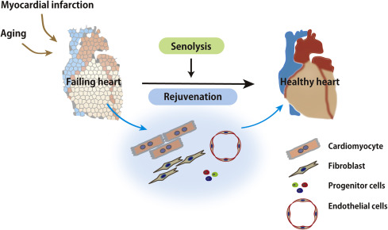

La figura sopra esprime alcune possibilità terapeutiche (senolitiche) da persegiure in futuro per garantire al cuore che invecchia un adeguato corredo cellulare e le caratteristiche strutturali che garantiscano la richiesta portata cardiaca.